

**软件工程pk项目**

**测试报告说明书**

院 系： 软件学院

组 员： 尤煜

测 试 人： 张志伟

编制日期： 2015-5-25

审 核 人： 尤煜

**2015年5月**

八、测试分析报告

1．引言 2

1.1编写目的 2

1.2项目背景 2

1.3定义 3

1.4参考资料 3

2．测试计划执行情况 3

2.1测试项目 3

2.2测试机构和人员 3

2.3测试结果 4

3．软件需求测试结论 9

4．评价 9

4.1软件能力 9

4.2缺陷和限制 10

4.3建议 10

4.4测试结论 10

# 1．引言

## 1.1编写目的

中国象棋系统将计算机知识和中国象棋知识结合起来的一种新型的游戏方式。本次实习的中国象棋系统是在传统人人对弈的基础上，实现人与机器对弈，突破了以往传统象棋游戏只能人与人对战的限制，使中国象棋这一古老的游戏形式焕发出蓬勃朝气。

本文结合在中国象棋机器博弈方面的实践经验，在分析了中国象棋游戏需求基础上，设计并实现了中国象棋系统。该系统包括人人对战、人机对战等功能模块。人人对战规则明确，包含了中国象棋所有的招法；人机对战中电脑棋力，便了不同水平人群的不同选择。

本系统的实现满足了人们对中国象棋的基本需求，解决了传统象棋游戏学习性差、不易演示等问题

## 1.2项目背景

在人类文明发展的初期，人们便开始进行棋类博弈的游戏了。近几十年来，随着计算机硬件和软件技术的不断发展，人们开始对计算机能否战胜人脑这个话题产生了浓厚的兴趣。从1980开始，电脑博弈便开始逐渐大规模地向人类智能发起了挑战，到了1997年，IBM超级电脑Deeper Blue 击败了当时的国际象棋冠军卡斯帕罗夫，成为了人工智能挑战人类智能发展的一个重要里程碑。

而当今对中国象棋的研究也正如专家们所期望的那样在蓬勃地发展着。中国象棋不仅是中国传统智慧的体现，同时也具有着比国际象棋更高的复杂度，如何实现网络对是本课题研究的一个重要问题。通过本课题的研究,掌握C/S网络模式并对所学知识熟悉锻炼。

## 1.3定义

将军：对局中一方的棋子要在下一着棋将对方的帅（将）吃掉，称为"将军"。

将死：如果被"将军"而无法"应将"，就算"将死"。

河界线：构成河界的两条横线。

对局：双方下棋称"对局"，奕叫"对弈"

## 1.4参考资料

1.中国象棋游戏规则。参考文档：

<http://wenku.baidu.com/link?url=mw0GTIqFoBA1TBTCB1pvM9M0OjfOIigsMeQ3FebwXNn8Dh0DwUySCV5QbwtR7cmUP-DTCxxtyhr76YFbsQlFkCNPHAJ6ioJBilqsjECCSrG>

2阿尔法贝塔搜索算法。参考文档：

<http://www.xqbase.com/computer/search_alphabeta.htm>

3迭代加深算法。参考文档：

<http://www.xqbase.com/computer/search_iterative.htm>

4需求规格说明书；

5概要设计说明书；

6详细设计说明书；

# 2．测试计划执行情况

## 2.1测试项目

【列出每一测试项目的名称、内容和目的。】

1. 测试选择模式模块是否能正常运行。

2. 测试每一个棋子的行为是否规范；

3.测试AI的智能度；

4.测试声音模块是否能正常运行；

## 2.2测试机构和人员

【给出测试机构名称、负责人和参与测试人员名单。】

测试机构：哈工大（威海）九公寓135B

负责人：张志伟

参与测试名单：尤煜，张志伟。

## 2.3测试结果

1. 测试选择模式模块是否能正常运行。

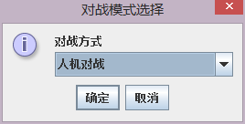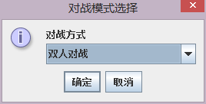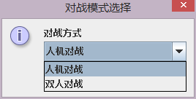

**测试结果：该模块正常运行，没有问题。**

2. 测试每一个棋子的行为是否规范；

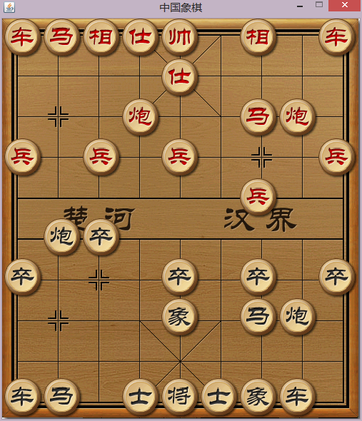

**测试结果：所有棋种的行为都符合中国象棋的规则，而且一方必须等另一方下完一步才能行动，没有问题。**

3.测试AI的智能度；

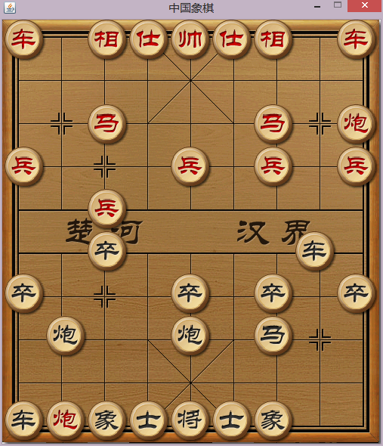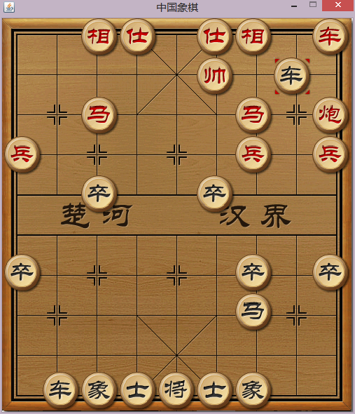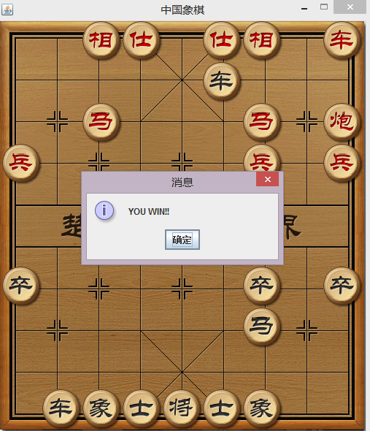

**测试结果：这个AI的智能度相当于象棋初学者的水平，能对当前的棋局做到基本的分析。但是由于算法的不够先进，响应时间较长，用户体验不够好，其余的没有问题。**

4.测试声音模块是否能正常运行；

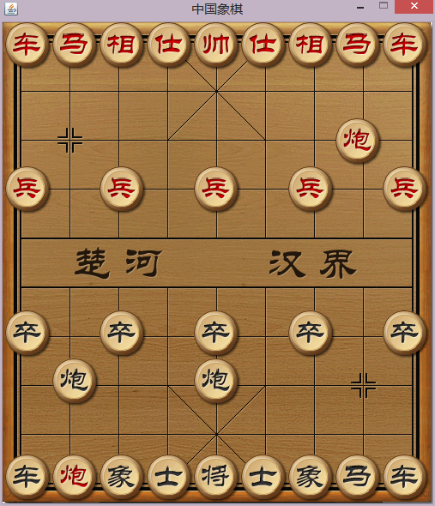

**测试结果：当棋子移动时或者发生吃子现象时，可以听到两种不同的声音，没有问题。**

# 3．软件需求测试结论

经测试证明，该设计实现中国象棋所有功能，基本没有问题。

# 4．评价

## 4.1软件能力

这个中国象棋的设计界面布局美观，实现过程易于理解，操作方便简洁，面向广大群众。

## 4.2缺陷和限制

但是AI的智能度不够高，响应时间长，用户体验不够好。

## 4.3建议

建议学习算法更优的AI，提高智能度，减少反应时间。

## 4.4测试结论

通过